성대 GLS 화면 분석 & 졸업요건 서비스 벤치마크 조사
기존 사이트 분석 및 벤치마크 사이트 정리
본 문서는 성균관대학교 GLS(학사정보시스템)의 졸업요건 관련 화면 4종을 분석하고, 국내외 유사 서비스(대학 공식 시스템·상용 졸업사정 플랫폼·소비자 앱)를 벤치마크로 조사한 자료임. 서비스 기획 시 데이터 모델 설계와 UX 개선 방향을 잡는 데 참고용으로 작성됨.

Ⅰ. 성대 GLS 화면 분석

1. 조사한 화면 4종
화면명 | 메뉴 위치 | 내용 요약
단계별졸업요건충족현황조회 | 학적/개인영역 > 졸업자가진단 | 학번·성명·전공 검색 폼 + 교양/1전공/2전공/3전공/총학점·국제어/등록·졸업평가·3품 등 탭 구조. 검색 전이라 데이터 없음 상태로 표시됨
인증졸업기준 (공학인증 메뉴) | 공학인증 > 프로그램기준화면 | 공학인증 대상 프로그램 전용 화면. 이 사용자는 공학인증대상자 '아니오'라 Total 0으로 조회됨
졸업요건충족현황조회 | 학적/개인영역 > 졸업자가진단 | 실제 데이터가 채워진 핵심 화면. 제1전공(문헌정보학과)·제2전공(경제학과) 기준 영역별 기준학점/취득학점/수강학점/잔여학점이 표로 나열됨
조기졸업신청/신청조회 | (개인 신청 화면) | 조기졸업 신청자격 텍스트 + 등록/졸업논문/3품/졸업평점평균/공학인증(ABEEK) 현황 + 신청 폼(성적우수 조기졸업 / 학석사연계과정생)
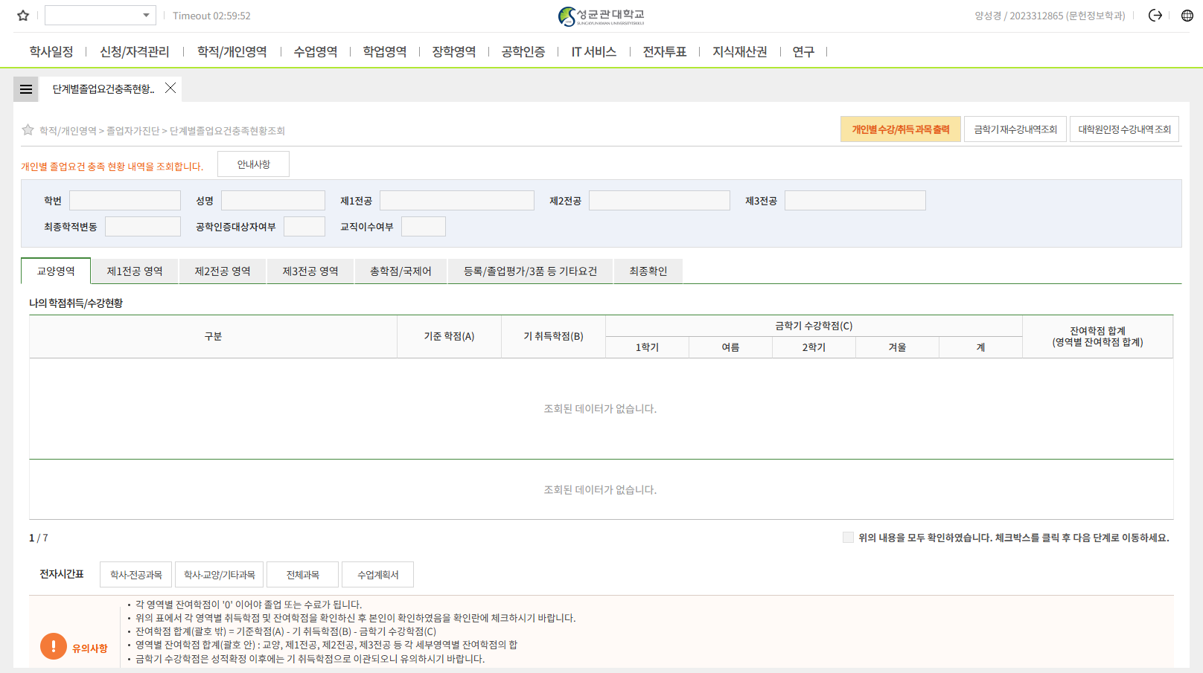
화면 1. 단계별졸업요건충족현황조회 (검색 전 상태)
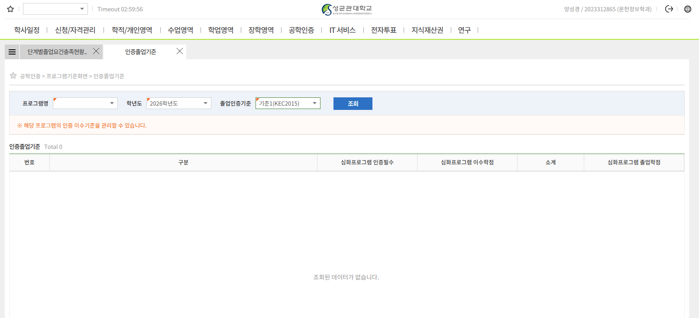
화면 2. 인증졸업기준 (공학인증 프로그램 전용, 비대상자라 Total 0)
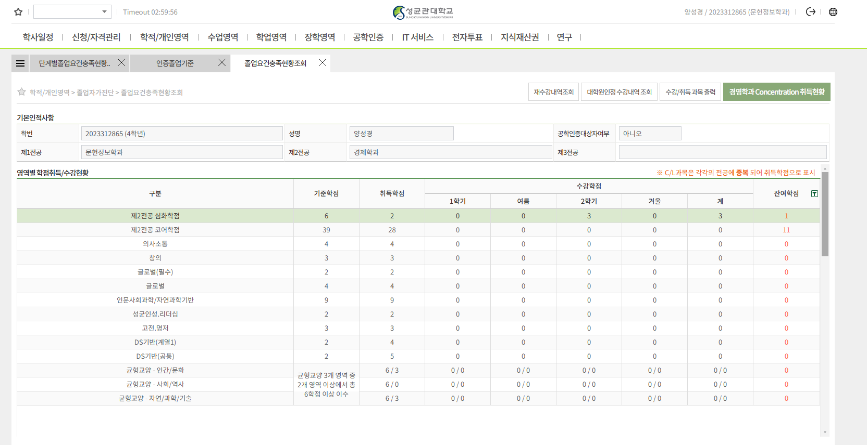
화면 3. 졸업요건충족현황조회 (실제 데이터가 채워진 핵심 화면)
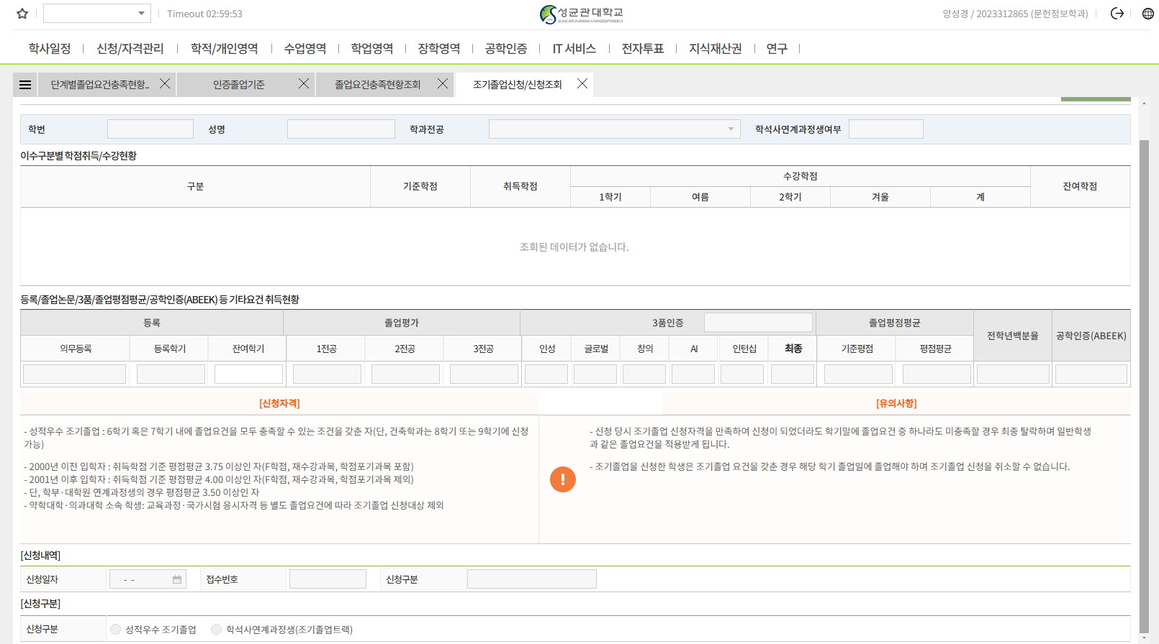
화면 4. 조기졸업신청/신청조회 (신청자격 안내 + 신청 폼)

2. GLS의 구조적 강점 (재사용할 부분)
- 영역 분류 체계 자체는 탄탄함: 교양영역이 의사소통/창의/글로벌(필수)/글로벌/인문사회과학·자연과학기반/성균인성·리더십/고전·명저/DS기반(계열1)/DS기반(공통)/균형교양(인간·문화, 사회·역사, 자연·과학·기술 3개 하위영역) 등으로 세분화되어 있고, 이 구조가 저희가 정리한 학점표 구조와 정확히 일치함 → 이 분류 로직을 그대로 데이터 모델에 반영 가능
- C/L(상호인정 전공과목) 중복 취득학점 표시가 투명함: '※ C/L과목은 각각의 전공에 중복되어 취득학점으로 표시'라는 안내문이 명시되어 있음 → 우리 서비스도 이 로직(중복 인정 9학점 한도 등)을 반영해야 함
- 잔여학점 계산식이 화면에 명시됨: 잔여학점 합계(괄호 안) = 기준학점(A) - 기 취득학점(B) - 금학기 수강학점(C) → AI 판별 로직 설계 시 그대로 활용 가능한 공식
- 영역별 잔여학점이 '0'이어야 졸업 또는 수료가 된다는 유의사항이 화면 하단에 고정 노출됨 → 판별 기준이 명확해서 로직화하기 쉬움

3. GLS의 UX 약점 (우리가 개선할 지점)
- 화면이 4개로 쪼개져 있어 전체 그림을 한눈에 볼 수 없음 — 조기졸업 여부를 확인하려면 (1)단계별졸업요건충족현황 → (2)졸업요건충족현황조회 → (3)조기졸업신청/신청조회를 각각 따로 들어가야 하고, 화면마다 학번 검색을 반복해야 함
- 숫자만 있고 시각화가 전혀 없음 — '기준학점 39 / 취득학점 28 / 잔여 11'처럼 텍스트로만 나열되고 진행률 바(progress bar) 같은 시각 요소가 없음. 심지어 'DS기반(계열1)'처럼 기준학점 2에 취득학점 4로 초과 이수한 경우에도 '초과 이수함' 같은 긍정 피드백이나 색상 구분 없이 잔여 0으로만 표시됨
- 전문용어를 설명 없이 그대로 노출 — 'DS기반(계열1)', '균형교양', 'C/L과목', 'ABEEK', '3품인증' 등 재학생도 처음엔 뜻을 모르는 용어들에 툴팁이나 설명 링크가 전혀 없음
- '그래서 뭘 들어야 하는지'에 대한 답이 없음 — GLS는 진단(diagnosis)만 하고 처방(prescription)은 하지 않음. 잔여학점이 11이라는 건 알려주지만 '다음 학기에 어떤 과목을 들으면 되는지'는 전자시간표로 따로 가서 본인이 찾아야 함
- 검색 결과 없을 때 안내가 부실 — 검색 전 화면은 '조회된 데이터가 없습니다'만 뜨고, 빈 상태(empty state)에 대한 안내 디자인이 없어 처음 쓰는 학생은 본인이 잘못 입력한 건지 헷갈릴 수 있음
- 모바일 대응이 보이지 않음 — 표가 넓고 빽빽해 가로 스크롤이 많은 전형적 사내 ERP 레이아웃. 모바일 최적화가 없어 보임

4. GLS 약점 ↔ 벤치마크 매칭표
GLS 약점 | 참고할 벤치마크 | 링크
화면 분절, 전체 그림이 안 보임 | Stellic 통합 대시보드 (플래너+진행률을 한 화면에) | https://www.stellic.com/
진행률 시각화 없음 | Stellic 색상 진행바 / A Plus 목표학점 계산 UI | https://www.stellic.com/progress
처방(다음 학기 추천) 없음 | Stellic What-If / DegreeWorks What-If 시뮬레이션 | https://www.stellic.com/products/pathway-planner
전문용어 설명 없음 | (직접적 벤치마크는 없음 — AI가 여기서 차별화 가치를 만들 수 있는 지점) | -
검색 반복, 로그인 장벽 | 인하대 통합조회처럼 학과/학번 선택 후 한 번에 다 보여주는 구조 | https://www.inha.ac.kr/kr/3935/subview.do
정리: GLS는 데이터 구조(영역별 기준학점·취득학점·잔여학점 체계)는 정확하지만, 그 해석은 전적으로 학생 몫으로 남겨둔 시스템임. GradMap은 정확히 이 '해석' 영역을 AI로 채우는 서비스로 포지셔닝할 수 있음.

Ⅱ. 벤치마크 사이트 조사

1. 국내 대학 사례
인하대 — 학과(전공)별 교과과정 및 졸업요건 통합조회
- 로그인 없이도 학과별 교과과정·졸업요건·유의사항을 웹페이지로 통합 조회 가능. GLS처럼 로그인 뒤 딱딱한 표만 보여주는 게 아니라 공개 웹페이지에서 학과/입학연도를 선택하면 정보가 뜨는 구조
- 졸업요구학점, 주전공/다중전공 이수학점, 교과과정(주전공·복수전공·부전공·연계전공), 졸업 관련 참고내용, 유의사항까지 한 페이지에서 확인 가능
- 사이트 링크 — https://www.inha.ac.kr/kr/3935/subview.do
경북대 — 졸업자가진단
- 여러 단과대학 공지에서 공통적으로 '졸업자가진단 내역은 참고자료로만 활용 가능', '필수과목이수정보는 진단불가(학번별 필수과목이 상이함)'라는 면책 문구가 붙어있음
- 이 면책/유의사항 문구 패턴은 우리 서비스에도 그대로 적용해야 할 부분 — AI가 아무리 정리를 잘해도 '참고용'이라는 문구는 필수로 넣어야 함
- 전자공학부 공지 예시 — https://itsee.knu.ac.kr/mobile/content/notice.html?fidx=104508
- 컴퓨터학부 공지 예시 — https://cse.knu.ac.kr/bbs/board.php?bo_table=sub5_1&wr_id=27325
서울대 / 연세대 / 고려대 / KAIST 학사포털
- 전부 재학생 계정 로그인이 있어야 접근 가능해 UX를 직접 확인하기 어려움. KAIST는 '학사시스템(Academic System)' 명칭으로 학적/수업/성적/등록/장학/졸업을 통합 조회하는 구조로 확인됨
- 실제 UX 비교가 필요하면 해당 학교 재학생에게 '졸업사정/졸업자가진단' 메뉴 스크린샷을 요청하는 방식을 권장
- KAIST 학사시스템 안내 — https://ict.kaist.ac.kr/cais

2. 해외 졸업사정 플랫폼
DegreeWorks — 북미 대학 표준 졸업사정 시스템
- Ellucian의 Banner/Colleague SIS와 연동되는 업계 표준 졸업사정(degree audit) 도구. Rice, UGA, Clemson, UNC Charlotte 등 다수 미국 대학이 채택
- 체크리스트 형태로 '이수완료/진행중(In-Progress)/미이수'를 블록(전공/부전공/교양 등)별로 자동 표시
- 핵심 차별 기능: What-If 감사(Audit) — 전공/부전공을 바꾸면 이수현황이 어떻게 달라지는지 실제 학칙 기준으로 시뮬레이션 가능
- Class History(수강이력), GPA Calculator(목표 평점 계산), 전공변경 신청과 연동되는 등 부가기능도 풍부함
- DegreeWorks 소개(Stony Brook Univ.) — https://it.stonybrook.edu/services/degree-works
- DegreeWorks 소개(Clemson Univ.) — https://www.clemson.edu/registrar/registration-degreeworks/degree-works.html
- Degree Audit 시스템 개념 설명 — https://openeducat.org/articles/degree-audit-reporting-system-guide/
Stellic — 학생이 만든 졸업 플래너 (가장 유사한 컨셉)
- Carnegie Mellon University 학생이 만든 서비스로 시작해, 현재 Duke, Indiana University, Case Western Reserve 등 다수 대학이 정식 채택함 — '학생이 학교 공식 시스템의 불편을 느껴 직접 만든 서비스'라는 점에서 우리 프로젝트와 출발점이 동일함
- 드래그앤드롭으로 학기별 수강계획을 짜면 실시간으로 졸업요건 충족 여부가 업데이트됨
- 진행률을 초록(완료)/노랑(계획·수강중)/회색(잔여)의 색상 바로 시각화해서 한눈에 파악 가능
- 복수전공·부전공 등 여러 프로그램을 동시에 추가해서 비교 가능(Explore Programs)
- What-If 시뮬레이션: 전공/트랙/학번(카탈로그 연도)을 바꿨을 때 학점 이수 현황이 어떻게 바뀌는지 실제 학칙 로직으로 계산
- 어드바이저와의 노트·채팅 기능으로 협업까지 지원
- Stellic 공식 사이트 — https://www.stellic.com/
- Stellic Progress(졸업사정 기능) — https://www.stellic.com/progress
- Stellic Pathway Planner(플래너 기능) — https://www.stellic.com/products/pathway-planner
- 도입 사례 — Indiana University — https://studentsuccess.iu.edu/stellic/index.html
- 도입 사례 — Case Western Reserve Univ. — https://case.edu/registrar/registration-classes/degree-planning
- 도입 후기 — Quinnipiac University 학생 인터뷰 — https://www.stellic.com/customer-story/quinnipiac-university

3. 한국 소비자 앱 (UX 패턴 참고)
한국 소비자 앱 — UX 패턴 참고용 (졸업요건 판별 기능은 없음)
- A Plus (학점계산기·시간표 앱): 학기별/전체 평점 자동 계산, 전공·교양 학점 분리 관리, 목표 학점까지 필요량 계산, 시간표+성적관리 올인원, 홈 화면 위젯 지원
- 학점 계산기 Pro: 목표 평점 시뮬레이션('이번 학기 뭘 받아야 목표평점 도달?'), 학기별 평점 추이 그래프, 이수구분별(전공필수/전공선택/필수교양/교양선택) 학점 현황 통계, 다크모드
- 이 두 앱은 학과별 졸업요건 판별까지는 하지 않지만, '숫자를 명확하게 보여주기 + 목표까지 시뮬레이션하기'라는 UX 패턴은 그대로 차용할 만함
- A Plus (App Store) — https://apps.apple.com/kr/app/a-plus-%ED%95%99%EC%A0%90%EA%B3%84%EC%82%B0%EA%B8%B0-%EC%8B%9C%EA%B0%84%ED%91%9C/id1330224186
- 학점 계산기 Pro (Google Play) — https://play.google.com/store/apps/details?id=com.cooltime.gradepro&hl=ko

4. 벤치마킹 우선순위
우선순위 | 사이트/서비스 | 참고 이유 | 링크
1순위 | Stellic | 기능·컨셉이 우리 서비스와 가장 유사함. 진행률 시각화, What-If 시뮬레이션, 학생 주도 개발 스토리까지 참고할 부분이 많음 | https://www.stellic.com/
2순위 | 인하대 통합조회 | 국내 사례 중 로그인 장벽 없이 학과별 졸업요건을 조회할 수 있는 가장 괜찮은 UX | https://www.inha.ac.kr/kr/3935/subview.do
3순위 | DegreeWorks | What-If 시뮬레이션 기능의 표준적 구현 방식 참고 | https://it.stonybrook.edu/services/degree-works
4순위 | A Plus / 학점 계산기 Pro | 시각화·목표 시뮬레이션 UX 패턴(진행바, 목표 역산 계산) 참고 | https://apps.apple.com/kr/app/a-plus-%ED%95%99%EC%A0%90%EA%B3%84%EC%82%B0%EA%B8%B0-%EC%8B%9C%EA%B0%84%ED%91%9C/id1330224186
※ 서울대/연세대/고려대 등 로그인 필요 시스템은 직접 UX 확인이 어려워 이번 조사에서 제외했으며, 필요 시 해당 학교 재학생에게 스크린샷 요청을 권장함.
※ 링크는 2026년 7월 기준 조사 시점의 URL이며, 추후 변경될 수 있음.

